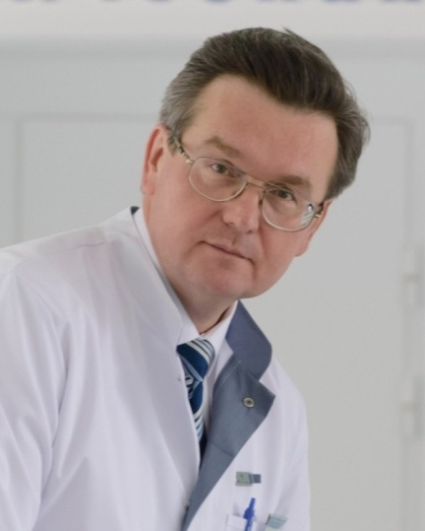
4 марта 2012 года Пулин Андрей Геннадьевич избран депутатом Череповецкой городской Думы по одномандатному избирательному округу № 4 созыва 2012—2017 годов.
Андрей Геннадьевич является членом постоянной комиссии Череповецкой городской Думы по социальной политике.

Он уделяет особое внимание вопросам реализации Программы модернизации здравоохранения города Череповца, улучшения социального положения медицинских работников, повышения качества предоставляемых ими услуг. При его непосредственном участии приняты решения:
- о мерах социальной поддержки работников бюджетных учреждений здравоохранения Вологодской области, расположенных на территории города Череповца;
- о муниципальных бюджетных образовательных учреждений города;
- о привлечении медицинских работников в сферу здравоохранения города.
Андрей Геннадьевич принимал активное участие в обсуждении вопросов:
- о доступности медицинских услуг, оказываемых бюджетными учреждениями Вологодской области в городе Череповце,
- об обеспечении граждан льготными лекарственными средствами.
А.Г. Пулин поддержал ходатайство депутатов Череповецкой городской Думы о награждении Почетным знаком «За особые заслуги перед городом Череповцом» большой личный вклад в развитие физкультуры и спорта в городе Череповце Валькова Юрия Вячеславовича, заместителя директора МБОУ ДОД «Специализированная детско-юношеская школа олимпийского резерва по волейболу».
В 2016 году Андрей Геннадьевич эффективно осуществлял деятельность в рамках одного из основных направлений депутатской практики – работой с избирателями, обращениями граждан.
Андрей Геннадьевич провел 11 приемов граждан по личным вопросам по адресу: пр. Строителей, д. 2, Череповецкая городская Дума.
В ходе приемов поступило 5 обращений, из которых 4 – устных, 1 – письменное. (см. Диаграмму 1)

Диаграмма 1. Форма поступивших в 2016 году обращений от граждан
При анализе содержания обращений было выявлено, что:
2 обращения содержат вопросы сферы здравоохранения: о госпитализации гражданина; разъяснение специфики процесса оформления инвалидности.
2 обращения затрагивают вопросы жилищно-коммунального хозяйства: об отсутствии санитарно-технических удобств; о восстановлении ограждения.
Также поступило обращение, содержащее вопрос о возможности участия в программах предоставления жилищного помещения молодой семье.
По всем вопросам череповчане получили письменные и устные ответы, разъяснения, рекомендации.
А.Г. Пулин участвовал в торжественных мероприятиях, посвященных Дню защитника Отечества, Дню медицинского работника, Дню России, Дню Государственного флага Российской Федерации, Дню города, Дню Конституции Российской Федерации; городских субботниках.
Пулин А.Г. − член фракции «ЕДИНОЙ РОССИИ» в Череповецкой городской Думе, регионального штаба Общероссийского народного фронта в Вологодской области.

